Compilación

Lo primero que hay que hacer es pedirle el nombre mediante un comando que nosotros crearemos.

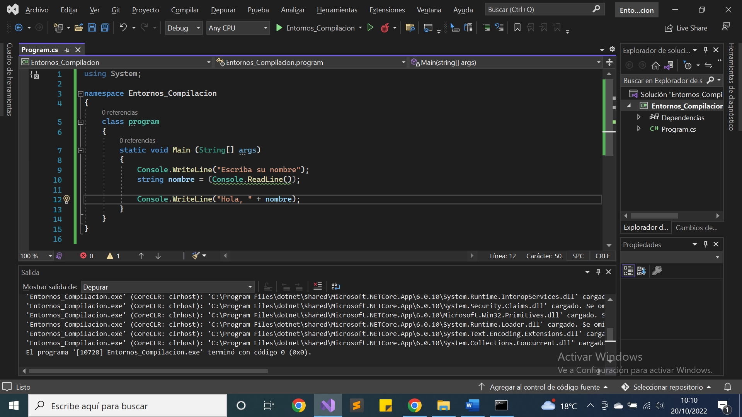

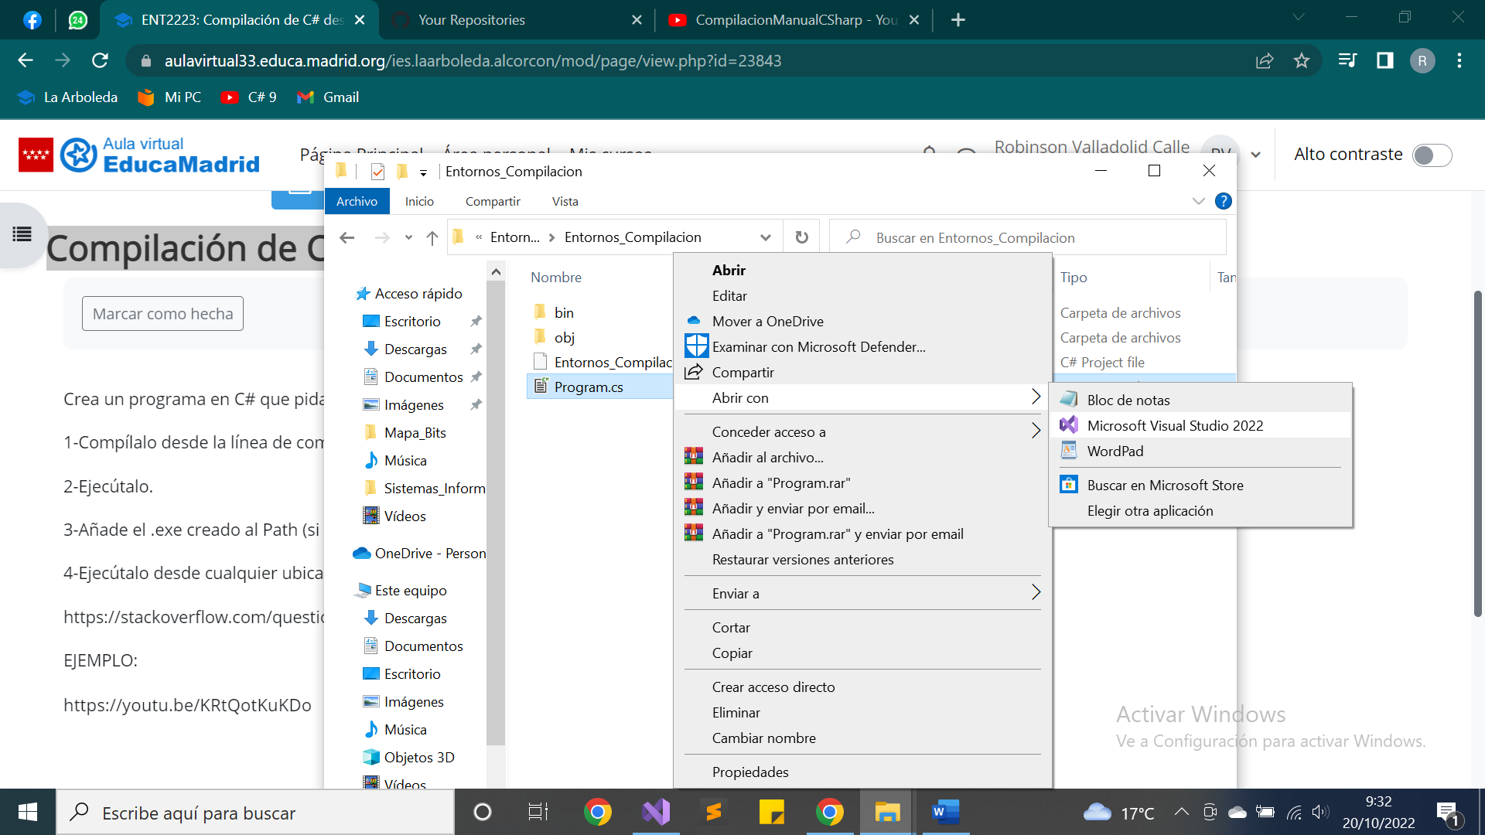Después hay que abrir nuestro fichero Program.cs con Visual Studio (el profe lo hace desde Visual Studio Code).

Después accedemos al Command Prompt y ponemos el siguiente comando.

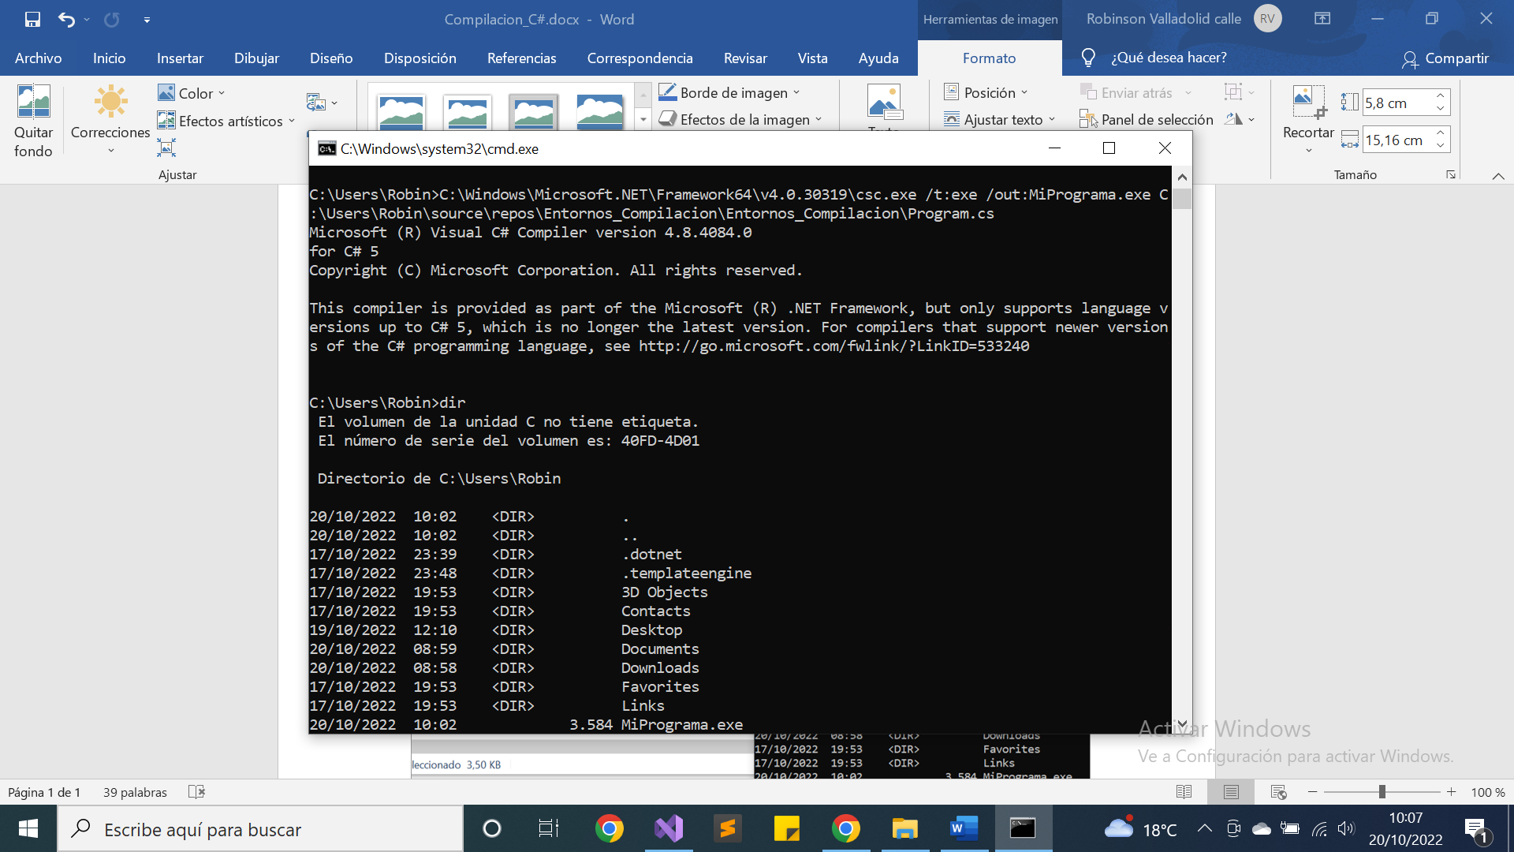

Y ahora comprobamos que si se ha creado nuestro ejecutable.

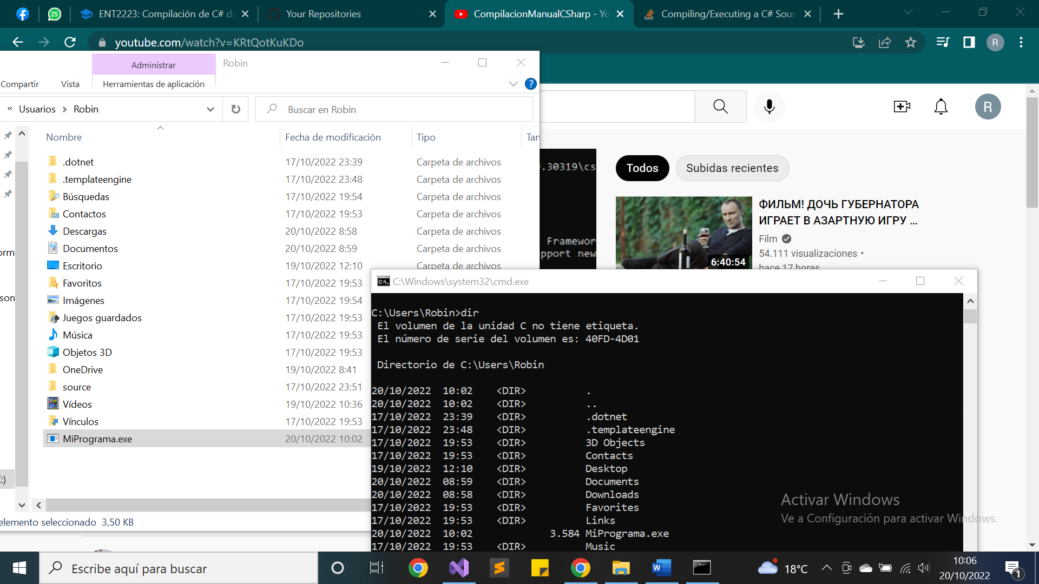

Y ahora comprobamos que el programa va correctamente.

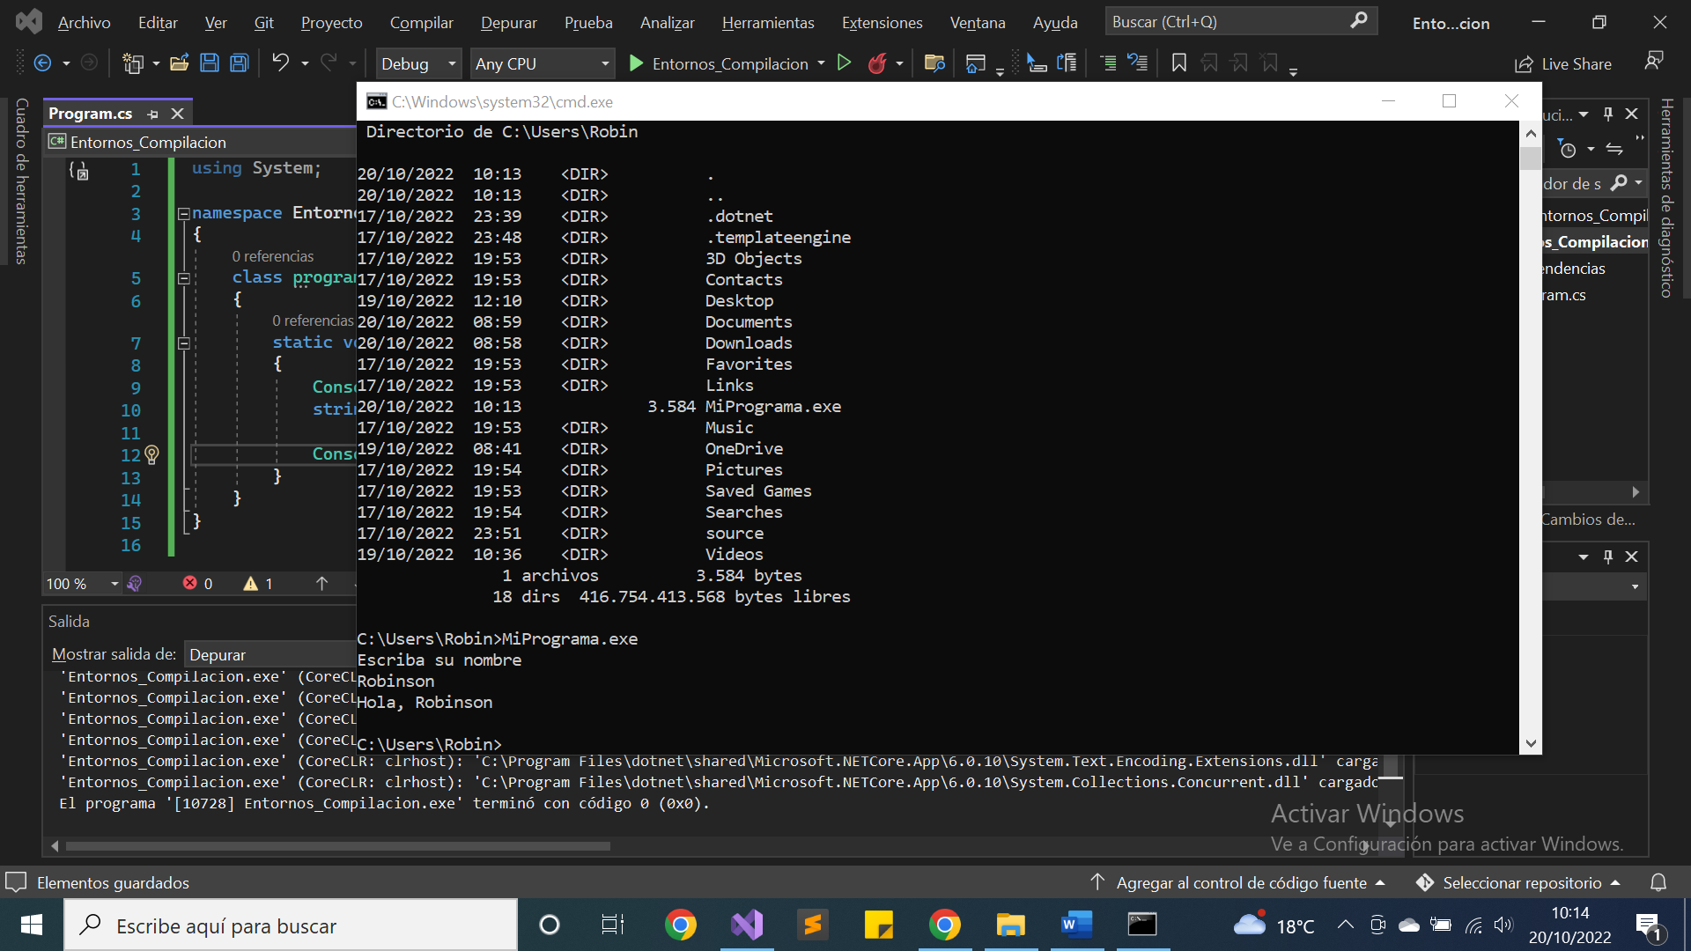

Ahora crearemos un PATH.

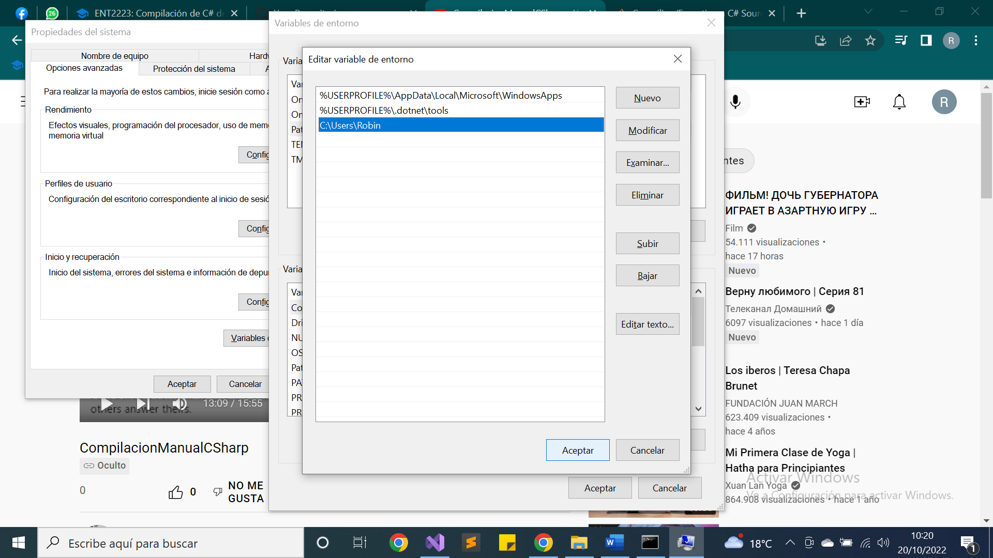

Y de esta manera podremos ejecutar el programa desde C:\Users.

